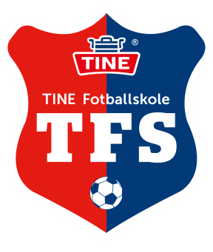
TINE FOTBALLSKOLE
PÅ TORVASTAD
27. juni – 29. juni 2022

Torvastad IL gleder seg masse til Tine fotballskole 2022.
I år kommer fotballskolen i slutten av juni og er for jenter og gutter 8-16 år (f. 2014-2006). Tine fotballskole Camp f. 2009-2006
I år får vi bl.a Christer Basma som instruktør. Han har spilt på Stabæk, Rosenborg, landslaget og i Champions League med RBK.
Påmeldingsfrist er 1. juni

Fotballskolen har trening med 2 økter hver dag og 1 times pause med varm lunsj og Tine drikkeprodukt til maten. Kle barna etter været!
God og sunn mat med TINE drikkeprodukt. Egen keepertrening.
Alle som deltar får også i år en flott utstyrspakke med årets Tine sekk og t-skjorte og Macron fotball.
Mandag 27. juni kl 09.30-14.30
Tirsdag 28. juni kl 10.00-14.30
Onsdag 29. juni kl 10.00-14.30

HVEM: Alle jenter og gutter mellom 8 år – født 2014 og 16 år – født 2006
PRIS: kr 1000 pr spiller. Kr 600 for søsken 2 og 3 osv.

Påmelding snarest og innen 1. juni til Thor Arve Mail: thajacob@online.no
Skriv: Navn, fødselsår, hvilket lag en spiller på, tlf og e-post til foresatt.
NB! Påmelding registreres ved betaling.
Alle som har betalt og er registrert før 25. mai, er med i trekningen om gavekort hos Macron verdt kr 500,-
Fotballavdelingens konto 3361.15.64762 eller Vipps 98213. Merk med spillernavn og årstall lag.
F.eks Kari Normann J10 !
Skriv evnt allergier og om keepertrening ønskes.
Med sportslig hilsen
Torvastad IL, fotballavdelingen

